共軛焦顯微鏡--多螢光染色實驗設計介紹
進行多螢光染色之前，我們必需先知道儀器配備，才能知道適用那些螢光染劑，再來選擇合適的螢光組合以盡量避免訊號干擾，並以染色對照組判讀訊號的正確性，需考量的細節分述如下。
- 確認儀器激發光源與收光範圍
貴重儀器核心實驗室的共軛焦顯微鏡配備雷射如下表，搭配可調範圍的訊號偵測器，收光範圍涵蓋400nm-800nm，因此可適用絕大多數的螢光染劑。
雷射種類 | 輸出功率 | 常見可應用螢光
405nm Diode laser | 50mW | DAPI、Hochest
Argon blue laser  (458nm、476nm、488nm、514nm) | 65mW | GFP、FITC、AlexaFlour 488
DPSS 561nm laser | 20mW | TRITC、PE、AlexaFlour 546
HeNe 594nm laser | 2mW | Texas Red、AlexaFlour 594
HeNe 633nm laser | 10mW | Cy5、AlexaFlour 633、AlexaFlour 647
- 螢光染劑的選擇原則
- 亮度越高的優先選擇
選擇螢光染劑時我們可以上廠商的網站查詢相關資料，螢光的亮度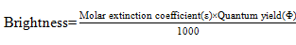，有些是直接顯示該螢光的extinction coefficient和quantum yield，有些是以簡單的相對亮度表示。以ThermoFisher同樣是綠色螢光的FITC和Alexa Flour 488為例，FITC相對亮度是3，Alexa Flour 488是4，在選擇時就優先考慮Alexa Flour 488。其他螢光特性像是在buffer或含antifade封片膠內的穩定性也都可依照實際需求納入考量。
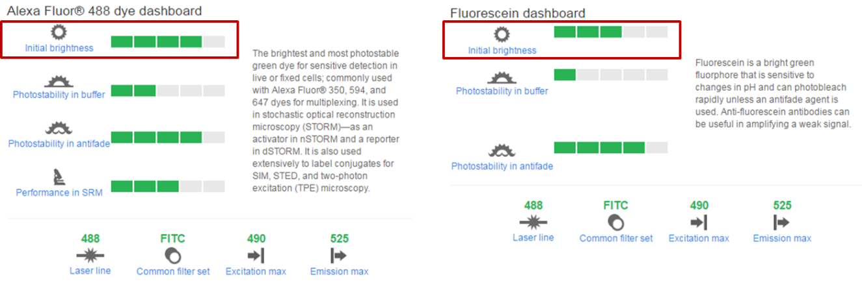
- 螢光強弱分配
螢光分配的原則建議將弱螢光搭配強表現分子，強螢光搭配弱表現分子。螢光強弱的表現除了上述的亮度，也會受到儀器設備的影響，由於本儀器配備的594nm雷射功率相較其他波長雷射較弱(2mW)，一般建議以594nm激發的螢光來標記強表現的分子。

- 螢光之間的干擾越小越好
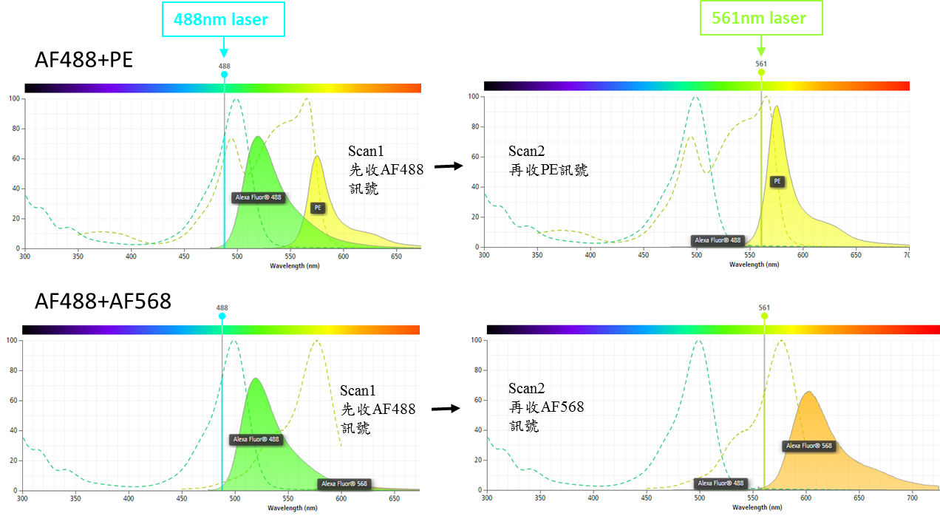
透過廠商的線上工具可以協助我們決定多螢光染色的組合，以BD Fluorescence Spectrum Viewer(http://www.bdbiosciences.com/us/s/spectrumviewer)為例，首先先選擇想要搭配的螢光和激發的雷射波長，軟體便會自動顯示螢光的激發光譜(虛線)與散射光譜(實線)。以下圖AF488+PE和AF488+AF568兩種搭配的比較為例來說明，在AF488+PE的組合中，當我們以488nm雷射激發綠色螢光AF488時，由於PE也同時被激發，此時我們只能壓縮AF488的收光範圍來避免收AF488訊號的同時，也收到來自PE的訊號干擾。而另外在AF488+AF568的組合就沒有干擾現象，所以在選擇多螢光染色的搭配時，以此例來說，AF488+AF568優於AF488+PE。
- 遠紅螢光染劑
當多螢光染色達到四色以上時，常常會用到以633nm雷射激發的遠紅螢光，其散射光譜的偵測範圍大約落在640~750nm，由於我們肉眼對此波段的可見光較不敏感，因此建議將遠紅螢光染劑用來標記尋找拍攝視野時較不需要檢視的分子。
- 染色對照組
多螢光染色相較於一般的螢光檢體更需要有對照組來協助我們設定儀器拍攝參數，並對訊號做正確的判讀和評估，這些對照組包含：
- Unstain
協助我們評估檢體的自體螢光，特別是蠟塊組織切片和一些自體螢光較強的組織，如腦、腎臟、肌肉等。
- single stain
協助我們評估螢光間的干擾，以設定最佳拍攝參數。
- secondary antibody only
適用於間接免疫螢光染色，協助我們評估二級螢光抗體的非特異訊號。
- Isotype control
協助我們評估初級螢光抗體的特異性。

